"Desafios e perspectivas da Base Nacional Comum Curricular (BNCC) para a Formação Docente”

O alginato de sódio inserido nas espumas de poliuretano, utilizado como adsorvente de corantes – uma abordagem em sala de aula

Lídia Karolin Queiroz Andrade1 (IC), Elaine Barbosa de Souza1 (IC), Lenalda Dias dos Santos1 (PQ), Tatiana Kubota1 (PQ), Márcia Valéria Gaspar de Araújo1*(PQ). araujomvg@gmail.com
1. CARBOPOL- Laboratório de Síntese de Polímeros Derivados de Carboidratos - Faculdade Pio Décimo- Av. Presidente Tancredo Neves, 5655, Jabotiana, Aracaju - SE, 49095000).

Palavras Chave: poluição, polímeros sintéticos, educação ambiental

Introdução

O processo de ensino/aprendizagem em Química exige revisões periódicas em seus planos curriculares sendo importante para o professor fazer uma reflexão na perspectiva científica, interdisciplinar e contextualizada. Com o intuito de restringir o campo de pesquisa, bem como utilizar um tema pertinente ao ensino de aromáticos, neste trabalho foi abordada a poluição ambiental causada pelos efluentes da indústria têxtil. Segundo Moraes (1999), o sector têxtil é conhecido por apresentar potencial poluente elevado, abrangendo cinco campos distintos: efluentes líquidos, emissões de gases e partículas, resíduos sólidos, odores e ruídos.
Este trabalho vislumbra o desenvolvimento de um kit experimental que será utilizado para o desenvolvimento de uma aula sobre este tema, demonstrando como o alginato de cálcio diminuirá a concentração do azul de metileno, que é um corante utilizado na indústria têxtil.
Resultados e Discussão
Utilizou-se um kit experimentalcomo ferramenta didática para a realização da parte prática deste trabalho, atraindo a atenção e despertando a curiosidade do aluno em relação ao conteúdo abordado.
O kit experimental continha:diisocianato e poliol,alginato de cálcio, uma solução de azul de metileno, copos descartáveis e palitos de madeira.
Para avaliar os resultados foi aplicado um questionário ao término da aula.
Questionário:1- Você gosta de Química? Por quê?

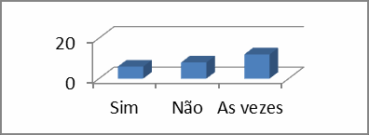
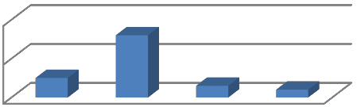A segunda pergunta objetivou averiguar como eram as aulas de química que aqueles alunos estavam acostumados a assistir.

20
10
0
Boas Normais Cansativas Legais
A metodologia utilizada pelo seu professor de Química
facilitou a aprendizagem dos conteúdos?
Não As vezes
Sim
20

0

Com o objetivo de verificar se a aula experimental auxiliou na explicação do conteúdo química a sétima pergunta foi: O experimento utilizado em aula pela professora facilitou a explicação?
Não As vezes
Sim
50

0

Deve-se dar condições para que os alunos construam suas hipóteses e possam testa-las procurando resolver o problema.[1]

Conclusão
A utilização de experimentos nas aulas de químicafornece uma ferramenta didática que auxilia naconstrução do conceito químico. Além disso, foiverificado, que os alunos apresentaram grandeinteresse pela disciplina, atraindo mais sua atençãoe curiosidade o que facilitou a compreensão doconteúdo teórico abordado.

Agradecimentos
A Faculdade Pio Décimo.

1 FRANCISCO, WIlmo Ernesto Junior. Estratégia de Leitura e Educação e Química: Que relações? Vol. 32. N° 4. Novembro, 2010.

FACULDADE PIO DÉCIMO – CAMPUS JABOTIANA
Aracaju-SE, Brasil– 28 a 30 de maio de 2018.

